贵阳观山湖滨湖花城项目
监管报告
2019年3月份管理报告

项目名称：贵阳观山湖滨湖花城项目
委托方：光大兴陇信托有限责任公司
受托方：北京康正宏基房地产评估有限公司
监管人员：李世坤、高小萌
日期：二零一九年四月三日
目录
1重大事件的披露 1
1.1项目公司成立运营 1
1.2项目公司办理完结股权变更手续 1
1.3证照印鉴及网银U盾的交接工作 1
2工程进度 2
2.1项目地块现场状况 2
2.2项目地块现场照片（2019年4月2日） 2
3印章、证照使用情况 3
4监管账户余额情况 4
附件 5
附件一 项目公司股权变更后工商查询信息 5
附件二监管资料交接清单 6

为了方便阅读之目的，本报告中将部分名称简写为：
·项目公司：贵州精进联和房地产开发有限公司
·光大兴陇：光大兴陇信托有限责任公司
·康正：北京康正宏基房地产评估有限公司

1重大事件的披露

1.1项目公司成立运营
项目公司贵州精进联和房地产开发有限公司于2018年7月27日成立，拟进行滨湖花城项目开发，目前正在有序运营。截至2019年4月3日，拟开发项目地块仍未再次挂牌，公司项目暂未启动。

1.2项目公司办理完结股权变更手续
2019年3月27日，项目公司股权结构完成工商变更，并更换新营业执照。
公司股东及出资结构比例由北京光大兴陇信托有限责任公司75%、北京中融星河湾房地产开发有限公司25%，变更为北京中融星河湾房地产开发有限公司100%；
公司类型由：有限责任公司（自然人投资或控股）变更为：有限责任公司（自然人投资或控股的法人独资）；
公司原所有人员职务自然废除，委派周云洲同志任执行董事、法定代表人，并聘任为公司经理职务，委派胡宝珠同志任监事；高级管理人员由周云洲、牟璇、毛佳璐、胡宝珠变更为周云洲、胡宝珠；
废除公司旧章程，启用公司新章程。

1.3证照印鉴及网银U盾的交接工作
在光大信托的授权批复下，2019年3月29日，康正与项目公司法人及总经理周云洲办理了监管证照、印鉴的交接工作，共同签署了证照印鉴交接清单，移交归还营业执照正、副本、中国银行开户许可证、公章、合同章、财务章、法人章、保险柜钥匙给项目公司。
2019年4月2日，将（1）网银U盾（账号：39840188000611327；开户行：光大银行成都天府支行；余额：5009380.61元；密码纸1张）；（2）网银U盾（账号：39840188000611588；开户行：光大银行成都天府支行；余额：0元；密码纸1张）移交项目公司。（交接清单详见附件）
至此，北京康正已完全退出项目公司监管工作。

2工程进度

2.1项目地块现场状况
根据贵阳市公共资源交易监管网介绍，项目公司拟拍地块，观储-2017B-02（滨湖花城）地块位于贵阳市观山湖区林城东路与西二环交叉口西北侧，共分为5宗土地（2宗商业用地、3宗居住用地），总净用地面积为277.67亩（185066.667平方米）。
当前目标地块正在进行土地平整，本月仍尚未挂牌。

2.2项目地块现场照片（2019年4月2日）
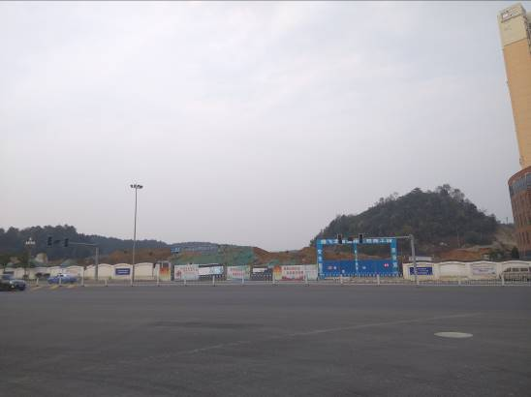
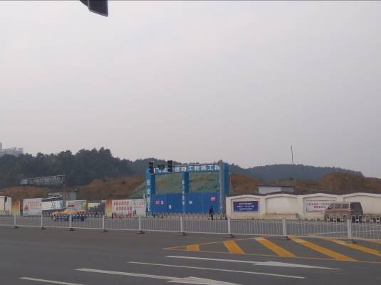

1、滨湖花城地块现状 2、滨湖花城地块现状
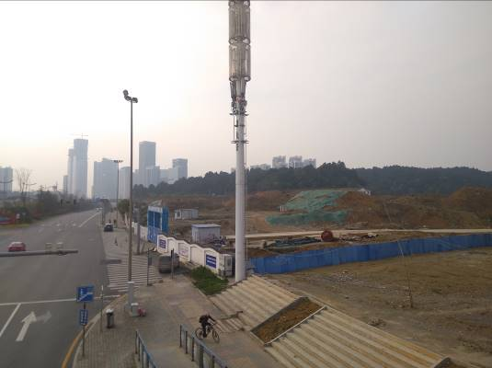

3、滨湖花城地块内部 4、滨湖花城地块鸟瞰

3印章、证照使用情况
对于印鉴的使用，项目公司工作人员严格按照监管计划及后续用章/印流程约定，履行印鉴使用流程，并通过相关负责人审批，给予盖章。各印鉴使用具体使用情况详见下表：
2019年3月印章使用情况表
用印日期 | 印鉴名称及个数 | 事由 | 材料 | 申请人 | 最终审批人 | 备注
2019.3.11 | 公章（3） | 3月社保缴费花名册用印；行政部代为领取社保卡委托书用印 | 贵阳市观山湖区社会保险缴费花名册；关于领取社保卡委托书 | 武杨斐 | 周云洲 | 贵阳市观山湖区社会保险缴费花名册（一式两份） 关于领取社保卡委托书（一式一份）
2019.3.14 | 公章（4） | 公司用车（贵A9UN89）交强险投保单用印 | 机动车保险投保单；保险费率浮动告知单；保险消费者权益指南；投保人声明 | 武杨斐 | 周云洲 | 一式一份
2019.3.21 | 公章（6） | 税务局代扣代缴手续费提取 | 代征代扣税款结报单；代征代扣个人所得税手续费收据 | 李显芳 | 周云洲 | 均一式三份
2019.3.25 | 公章（4） | 工商局办理股权转移 | 公司登记（备案）申请书；股东会决议；股份转让协议书；公司新章程 | 张浩斌 | 周云洲 | 一式一份
2019.3.29 | 公章（3）财务章（3）合同章（3）法人章（3） | 项目公司退出交接 | 贵州精进联和房地产开发有限公司印鉴交接单 | 周云洲 | 周云洲 | 一式三份

4监管账户余额情况
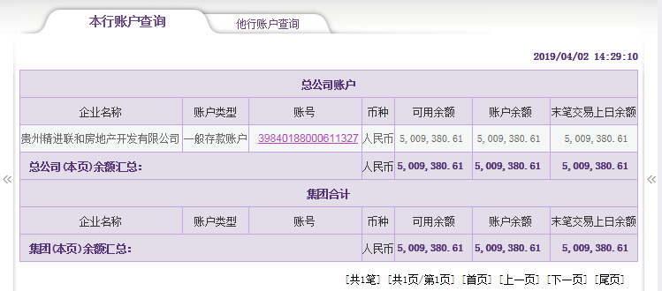

企业名称 | 账户类型 | 账号 | 币种 | 余额
贵州精进联合房地产开发有限公司 | 一般存款账户 | 39840188000611327 | 人民币 | 5009380.61

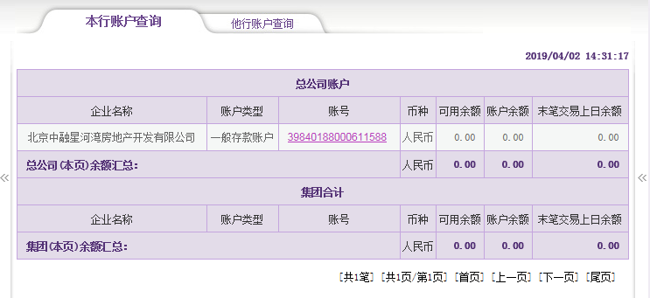
企业名称 | 账户类型 | 账号 | 币种 | 余额
北京中融星河湾房地产开发有限公司 | 一般存款账户 | 39840188000611588 | 人民币 | 0.00

附件：

附件一 项目公司股权变更后工商查询信息
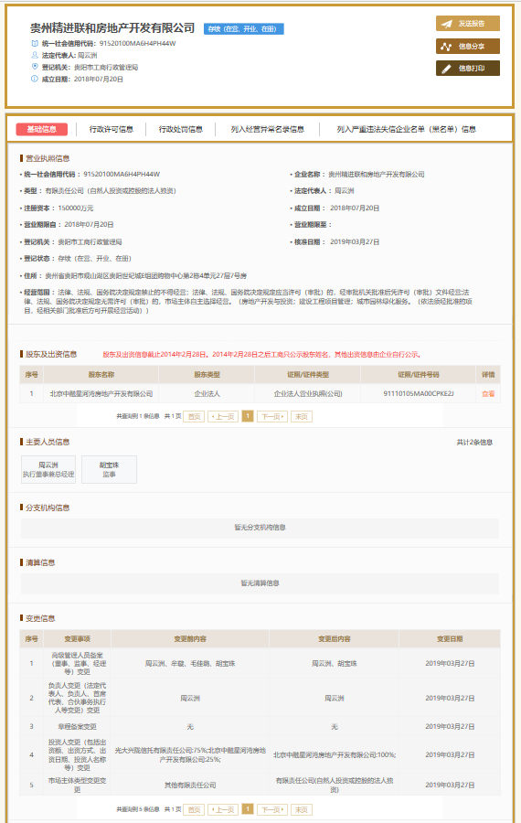

附件二 监管资料交接清单

